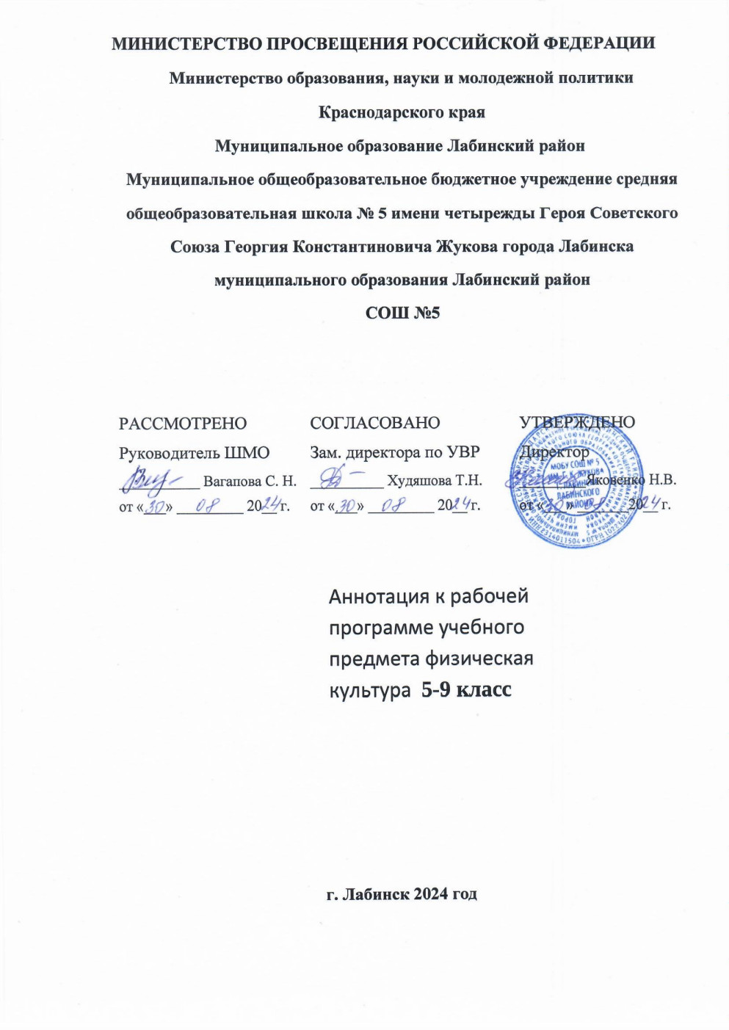

Аннотация к рабочей программе учебного предмета Физическая культура

5-9 класс

2024-2025 учебный год

Рабочая программа по учебному предмету «Физическая культура» (предметная область «Физическая культура») (далее соответственно – программа по физической культуре, физическая культура) включает пояснительную записку, содержание обучения, планируемые результаты освоения программы по физической культуре.

Пояснительная записка.

Программа по физической культуре на уровне основного общего образования составлена на основе требований к результатам освоения основной образовательной программы ФГОС ООО, а также на основе характеристики планируемых результатов духовно-нравственного развития, воспитания и социализации обучающихся, представленной в федеральной рабочей программе воспитания.

Программа по физической культуре представляет собой методически оформленную конкретизацию требований ФГОС ООО и раскрывает их реализацию через конкретное предметное содержание.

При создании программы по физической культуре учитывались потребности современного российского общества в физически крепком и дееспособном подрастающем поколении, способном активно включаться в разнообразные формы здорового образа жизни, умеющем использовать ценности физической культуры для самоопределения, саморазвития и самоактуализации.

В своей социально-ценностной ориентации программа по физической культуре рассматривается как средство подготовки обучающихся к предстоящей жизнедеятельности, укрепления их здоровья, повышения функциональных и адаптивных возможностей систем организма, развития жизненно важных физических качеств. Программа по физической культуре обеспечивает преемственность с федеральными рабочими программами начального общего и среднего общего образования.

Основной целью программы по физической культуре является формирование разносторонне физически развитой личности, способной активно использовать ценности физической культуры для укрепления и длительного сохранения собственного здоровья, оптимизации трудовой деятельности и организации активного отдыха. В программе по физической культуре данная цель конкретизируется и связывается с формированием устойчивых мотивов и потребностей обучающихся в бережном отношении к своему здоровью, целостном развитии физических, психических и нравственных качеств, творческом использовании ценностей физической культуры в организации здорового образа жизни, регулярных занятиях

двигательной деятельностью и спортом.

Развивающая направленность программы по физической культуре определяется вектором развития физических качеств и функциональных возможностей организма, являющихся основой укрепления их здоровья, повышения надёжности и активности адаптивных процессов. Существенным достижением данной ориентации является приобретение обучающимися знаний и умений в организации самостоятельных форм занятий оздоровительной, спортивной и прикладно-ориентированной физической культурой, возможности познания своих физических способностей и их целенаправленного развития.

Воспитывающее значение программы по физической культуре заключается в содействии активной социализации обучающихся на основе осмысления и понимания роли и значения мирового и российского олимпийского движения, приобщения к их культурным ценностям, истории и современному развитию. В число практических результатов данного направления входит формирование положительных навыков и умений в общении и взаимодействии со сверстниками и учителями физической культуры, организации совместной учебной и консультативной деятельности. Центральной идеей конструирования учебного содержания и планируемых результатов образования по физической культуре на уровне основного общего образования является воспитание целостной личности обучающихся, обеспечение единства в развитии их физической, психической и социальной природы. Реализация этой идеи становится возможной на основе содержания учебного предмета, которое представляется двигательной деятельностью с её базовыми компонентами: информационным (знания о физической культуре), операциональным (способы самостоятельной деятельности) и мотивационно-процессуальным (физическое

совершенствование).

В целях усиления мотивационной составляющей учебного предмета

«Физическая культура», придания ей личностно значимого смысла, содержание программы по физической культуре представляется системой модулей, которые входят структурными компонентами в раздел «Физическое совершенствование».

Инвариантные модули включают в себя содержание базовых видов спорта: гимнастика, лёгкая атлетика, зимние виды спорта (на примере лыжной подготовки), спортивные игры, плавание. Инвариантные модули в своём предметном содержании ориентируются на всестороннюю физическую подготовленность обучающихся, освоение ими технических действий и физических упражнений, содействующих обогащению двигательного опыта.

Вариативные модули объединены модулем «Спорт», содержание которого разрабатывается образовательной организацией на основе модульных программ по физической культуре для общеобразовательных организаций. Основной содержательной направленностью вариативных модулей является подготовка обучающихся к выполнению нормативных

требований Всероссийского физкультурно-спортивного комплекса «Готов к труду и обороне» (далее – ГТО), активное вовлечение их в соревновательную деятельность.

Модуль «Спорт» может разрабатываться учителями физической культуры на основе содержания базовой физической подготовки, национальных видов спорта, современных оздоровительных систем. В рамках данного модуля представлено примерное содержание «Базовой физической подготовки».

Содержание программы по физической культуре представлено по годам обучения, для каждого класса предусмотрен раздел «Универсальные учебные действия», в котором раскрывается вклад предмета в формирование познавательных, коммуникативных и регулятивных действий, соответствующих возможностям и особенностям обучающихся данного возраста. Личностные достижения непосредственно связаны с конкретным содержанием учебного предмета и представлены по мере его раскрытия.

**Общая характеристика учебного предмета «Физическая культура»**

Предметом обучения физической культуре в основной школе является двигательная активность человека с общеразвивающей направленностью. В процессе овладения этой деятельностью укрепляется здоровье, совершенствуются физические качества, осваиваются определённые двигательные действия, активно развиваются мышление, творчество и самостоятельность.

Важнейшим требованием проведения современного урока по физической культуре является обеспечение дифференцированного и индивидуального подхода к учащимся с учётом состояния здоровья, пола, физического развития, двигательной подготовленности, особенностей развития психических свойств и качеств, соблюдения гигиенических норм.

**Место предмета « Физическая культура» в учебном плане.**

Согласно Федеральному базисному учебному плану для общеобразовательных учреждений Российской Федерации на обязательное изучение учебных тем по физической культуре отводится

**476** часов, из расчета **3 и 2** часа в неделю:

* -из нихв 5 классе - 102 ч, (3 часа в неделю, 34 учебные недели);
* -из нихв 6 классе - 102 ч, (3 часа в неделю, 34 учебные недели);
* -из нихв 7 классе - 102 ч, (3 часа в неделю, 34 учебные недели);
* - из них в 8 классе - 102 ч, (3 часа в неделю, 34 учебные недели);
* - из них в 9 классе - 102 ч. (3 часа в неделю, 34 учебные недели);

**Третий час на преподавание учебного предмета «Физическая культура»** был введён приказом Минобрнауки от 30 августа 2010 г. № 889. В приказе было указано: «Третий час учебного предмета «Физическая культура» использовать на увеличение двигательной активности и развитие физических качеств обучающихся, внедрение современных систем физического воспитания», третьим часом вводится программа «Самбо в школу» в объеме 170 часов на 5 лет обучения. При планировании учебного материала предусмотрена теоретическая подготовка обучающихся по разделу «Знания по физической культуре и спорту» в процессе уроков.

Рабочая программа рассчитана на 510 ч на пять лет обучения (по 3 ч в неделю в 5,6,7,8,9 классы)